**MVC**

Significa Modelo-Vista-Controlador, es un patrón de diseño ampliamente utilizado en el desarrollo de software, especialmente en el desarrollo de aplicaciones web. Este patrón divide una aplicación en tres componentes principales: el Modelo, la Vista y el Controlador. Cada uno de estos componentes tiene responsabilidades específicas, lo que permite una mejor organización del código y una separación clara de preocupaciones.

* Modelo (Model): El Modelo representa los datos y la lógica subyacente de la aplicación. Se encarga de gestionar el estado de la aplicación y realizar operaciones relacionadas con los datos, como la lectura, escritura, actualización y eliminación. En esencia, el Modelo encapsula la "inteligencia" de la aplicación, definiendo las estructuras de datos y proporcionando métodos para manipular esos datos. Además, el Modelo es independiente de la interfaz de usuario, lo que significa que puede ser reutilizado en diferentes contextos de la aplicación sin necesidad de modificarlo.
* Vista (View): La Vista representa la interfaz de usuario con la que interactúan los usuarios finales. Es responsable de presentar los datos al usuario de una manera comprensible y proporcionar los medios para que el usuario interactúe con la aplicación. La Vista no realiza ninguna manipulación de datos ni lógica de negocio; su único propósito es mostrar la información de manera adecuada al usuario. Esto permite una separación clara entre la presentación de la información y la lógica subyacente de la aplicación, lo que facilita la reutilización de las Vistas en diferentes contextos y dispositivos.
* Controlador (Controller): El Controlador actúa como intermediario entre el Modelo y la Vista. Recibe las solicitudes del usuario desde la Vista, procesa esas solicitudes utilizando los datos del Modelo y devuelve una respuesta adecuada a la Vista. Es responsable de coordinar la interacción entre el usuario y la aplicación, determinando cómo responder a las diferentes acciones del usuario. Esto implica tomar decisiones sobre qué datos solicitar al Modelo, cómo procesar esos datos y qué vista mostrar al usuario como resultado de la acción realizada. El Controlador encapsula la lógica de la aplicación y facilita la modularidad y reutilización del código al separar la lógica de presentación de la lógica de negocio.

**Ventajas:**

* Separación de Responsabilidades: MVC separa claramente las preocupaciones relacionadas con los datos, la lógica de negocio y la presentación, lo que facilita la gestión del código y el mantenimiento a largo plazo.
* Reutilización del Código: Debido a la clara separación de responsabilidades, los componentes de MVC pueden ser reutilizados en diferentes partes de la aplicación o incluso en diferentes proyectos, lo que ahorra tiempo y esfuerzo de desarrollo.
* Facilidad de Mantenimiento: Al tener componentes claramente definidos y separados, es más fácil identificar, entender y corregir errores en la aplicación. Esto facilita el mantenimiento y la evolución continua de la aplicación.
* Escalabilidad: MVC facilita la escalabilidad de la aplicación, ya que los diferentes componentes pueden ser escalados de manera independiente según sea necesario. Por ejemplo, si se necesita manejar más tráfico en la capa de presentación, se pueden agregar más servidores o recursos sin afectar al Modelo o al Controlador.
* Facilidad para el Trabajo en Equipo: La separación clara de responsabilidades en MVC facilita el trabajo en equipo, ya que diferentes desarrolladores pueden trabajar en diferentes partes de la aplicación sin interferir con el trabajo de los demás.

**Desventajas:**

* Complejidad Adicional: Implementar el patrón MVC puede agregar cierta complejidad adicional al desarrollo de la aplicación, especialmente para proyectos pequeños o simples, donde la estructura MVC completa puede parecer excesiva.
* Curva de Aprendizaje: Para aquellos nuevos en el desarrollo de software, comprender y aplicar correctamente el patrón MVC puede requerir tiempo y esfuerzo adicionales debido a su naturaleza modular y las relaciones entre sus componentes.
* Posible Sobrecarga de Controladores: En aplicaciones grandes y complejas, la lógica del Controlador puede volverse densa y compleja, lo que puede dificultar su mantenimiento y comprensión.
* Posible Sobrecarga de Comunicación: En algunas implementaciones de MVC, puede haber una sobrecarga de comunicación entre los componentes, especialmente en aplicaciones con una gran cantidad de interacciones entre la Vista y el Controlador.
* Posible Inconsistencia en la Aplicación: Si no se aplica correctamente, MVC puede llevar a inconsistencias en la aplicación, especialmente si no se respeta la separación de responsabilidades entre los componentes. Esto puede conducir a un código difícil de mantener y entender.

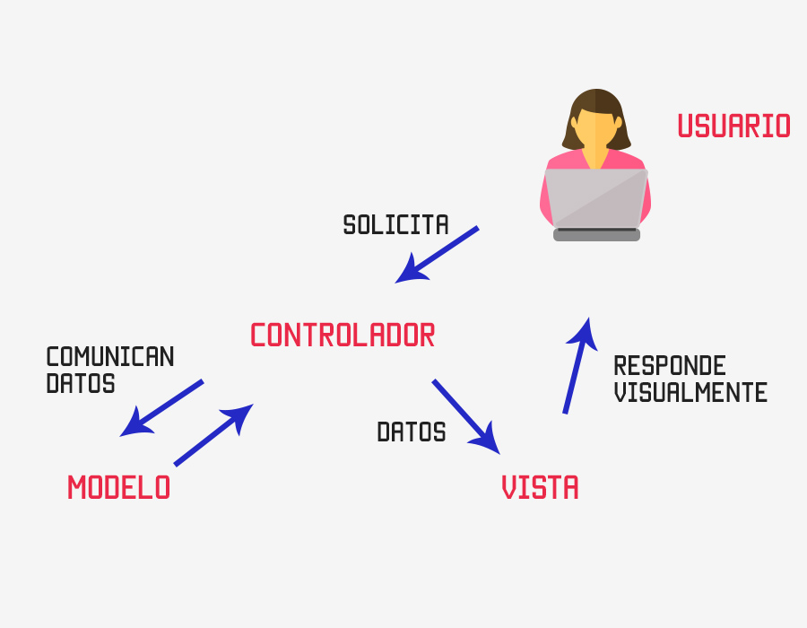

**Spring MVC**

Es un framework basado en el patrón MVC que proporciona una infraestructura flexible y poderosa para el desarrollo de aplicaciones web en Java. Es parte del ecosistema de Spring Framework, que ofrece una amplia gama de características y funcionalidades para facilitar el desarrollo de aplicaciones empresariales.

* Arquitectura MVC: Spring MVC sigue el patrón Modelo-Vista-Controlador, lo que facilita la separación de responsabilidades y la organización del código en aplicaciones web.
* Inversión de Control (IoC) y Inyección de Dependencias (DI): Spring MVC aprovecha el contenedor IoC de Spring para administrar y configurar los componentes de la aplicación, lo que facilita la integración y la configuración de los diferentes elementos del patrón MVC.
* Flexibilidad en la Configuración: Spring MVC ofrece múltiples opciones para configurar y personalizar la aplicación web, incluyendo anotaciones, XML de configuración y programación basada en Java.
* Manejo de Solicitudes y Respuestas: Spring MVC proporciona un enfoque flexible y poderoso para manejar solicitudes HTTP y generar respuestas, lo que facilita la creación de aplicaciones web dinámicas y ricas en funcionalidades.
* Soporte para Vistas: Spring MVC admite una variedad de tecnologías de vista, incluyendo JSP (JavaServer Pages), Thymeleaf, FreeMarker y otros, lo que permite a los desarrolladores elegir la tecnología de vista que mejor se adapte a sus necesidades.
* Validación de Datos: Spring MVC incluye soporte para la validación de datos, lo que facilita la implementación de reglas de validación en los formularios web y la detección de errores de entrada del usuario.
* Manejo de Excepciones: Spring MVC proporciona un mecanismo robusto para manejar excepciones durante el procesamiento de las solicitudes, lo que permite a los desarrolladores gestionar de forma efectiva los errores y excepciones en la aplicación web.
* Integración con otros Módulos de Spring: Spring MVC se integra fácilmente con otros módulos de Spring Framework, como Spring Security para la seguridad de la aplicación, Spring Data para el acceso a datos, y Spring Boot para la configuración rápida y sencilla de la aplicación.

**Spring Boot**

Es un proyecto dentro del ecosistema de Spring Framework que simplifica drásticamente el proceso de configuración, desarrollo y despliegue de aplicaciones Java. Se enfoca en la facilidad de uso, permitiendo a los desarrolladores crear aplicaciones web o servicios RESTful con una mínima configuración y sin requerir una configuración manual exhaustiva.

* Configuración Automática: Spring Boot utiliza el principio de "opinión sobre configuración" para proporcionar una configuración automática de la aplicación. Esto significa que la mayoría de las veces, las aplicaciones Spring Boot funcionarán sin necesidad de una configuración manual extensa. Spring Boot detecta automáticamente las dependencias en el proyecto y configura la aplicación en consecuencia.
* Embedded Container: Spring Boot incluye un contenedor web embebido, como Tomcat, Jetty o Undertow, lo que elimina la necesidad de desplegar la aplicación en un servidor externo. Esto simplifica enormemente el proceso de desarrollo y despliegue, ya que la aplicación se puede ejecutar simplemente como una aplicación Java estándar.
* Starter Dependencies: Spring Boot proporciona una serie de "starter dependencies" que incluyen todas las bibliotecas necesarias para una funcionalidad específica. Por ejemplo, hay starters para aplicaciones web, seguridad, acceso a datos, pruebas, etc. Estos starters simplifican la gestión de dependencias y reducen la cantidad de configuración necesaria.
* Spring Boot Actuator: Spring Boot Actuator proporciona características para monitorear y administrar la aplicación en ejecución. Esto incluye puntos finales (endpoints) para obtener información sobre la salud de la aplicación, métricas, información sobre la configuración, entre otros.
* Spring Boot CLI: Spring Boot ofrece una Interface de Línea de Comandos (CLI) que permite a los desarrolladores crear rápidamente prototipos de aplicaciones Spring Boot y ejecutar tareas comunes de desarrollo. Esto acelera el proceso de desarrollo y permite a los desarrolladores centrarse en la lógica de la aplicación en lugar de en la configuración.
* Integración con Spring Ecosystem: Spring Boot se integra perfectamente con otras tecnologías del ecosistema de Spring, como Spring Data, Spring Security, Spring Cloud, entre otros. Esto permite a los desarrolladores aprovechar las características avanzadas de estas tecnologías en sus aplicaciones Spring Boot.

